Консультация для родителей
«Всё о перелётных птицах»
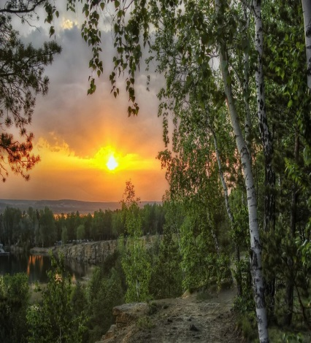
Россия - страна, славящаяся своей длинной зимой,
которая порой может длиться вплоть до конца марта.
Год от года люди с нетерпением ждут прихода весны,
ведь именно это время года является
отличной порой для начала новых свершений.
Приход весны издавна символизируют первые
прилетающие из теплых краев птицы.
В России существует примерно 59 видов птиц,
которые совершают перелеты из мест,
где они гнездятся в места зимовок и обратно.
К перелётным птицам относятся: ласточки, стрижи, иволги, кукушки, гуси, утки, лебеди, цапли, скворцы, грачи, зяблики, журавли, трясогузки, аисты, жаворонки, дрозды, малиновки, соловьи и др.

Что надо рассказать детям о перелетных птицах:

Готовясь к перелету:
птицы собираются в стаи, они летают в поисках корма.

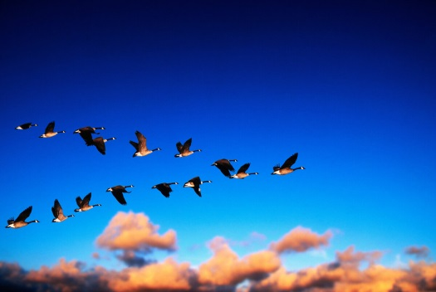

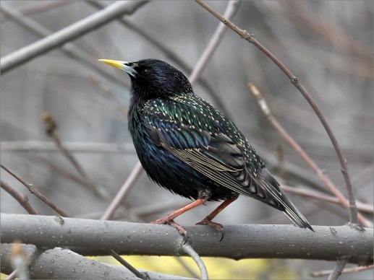
Первой прилетающей птицей,
которая появляется уже в марте является скворец.
В народе говорится: «Скворцы прилетели, значит весна пришла!»
Обыкновенный скворец - это небольшая птица, достигающая в длину не более 20 см,
но имеющая размах крыльев в двое больше. Интересной особенностью этой птицы является длинный, чуть изогнутый и острый клюв черного цвета, меняющий свой окрас на желтый во время сезона размножения.
Оперение птиц имеет темно черный цвет как у самцов, так и у самок. В зимнее время у скворцов появляются белые пятнышки на грудке, крыльях и голове, а весной после сезонной линьки птица становится бурового цвета. Пение обыкновенного скворца может включать в себя скрипы, свисты и дребезжания, а также скворец умеет подражать пение других птиц.

Почти одновременно со скворцами прилетают в начале марта грачи.
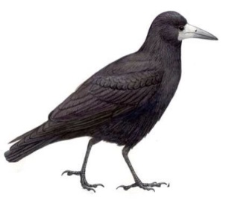
Существует примета: «Грачи прилетели, значит через месяц снег сойдет.» и как правило так всегда и происходит.
Грач - это птица рода воронов, обитающая в Евразии. В южной части ареала этот вид птицы является оседлым, в северной перелетным.
Грачи гнездятся на деревьях большими колоннами. Зимой грачи стараются держаться вместе с птицами своего рода.

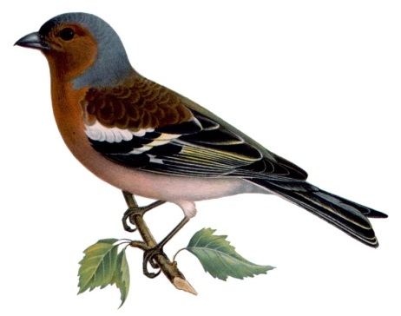
К концу марта начинают прилетать зяблики.
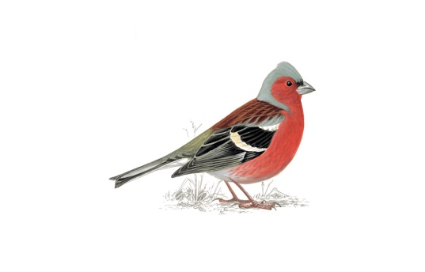
Про них говорят: «Зяблик прилетел, весну на хвосте принес.»
Зяблик является певчей птицей семейства вьюрковых.

В среднем эти птицы живут всего 1,5 года и имеют очень маленький размер, в длину достигают не более 15 см. У самца оперение яркое, и чем ближе к весне, тем ярче: буро - красная грудка, коричневатая с зелёным спинка, синевато-серая головка, большие белые пятна на крыльях. У самки же окраска более тусклая.
Зяблик обитает в широколиственных и хвойных лесах, а также искусственных насаждениях. Гнездится зяблик в лесах, садах и парках. Предпочитает негустые ельники и участки смешанного леса, а также сосновых борах, особенно если поблизости имеются группки лиственных деревьев и кустарников.

Чуть позже, примерно к середине апреля прилетают дрозды.
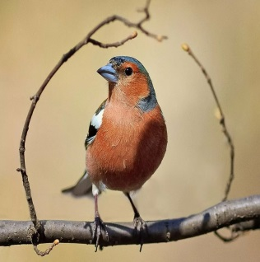
В народе существует примета, которая гласит:
«Дрозды прилетели, морозы на нет сошли».
Дрозды - это птицы семейства дроздовых отряда воробьино-образных.
По земле передвигаются исключительно скачками.
На зиму улетают на юг большими стаями.
Гнездятся одиночно или небольшими колоннами.

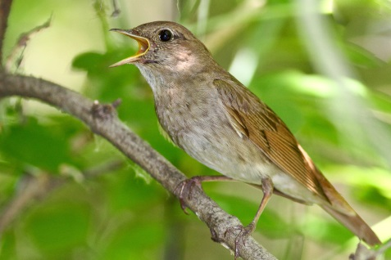
В первой половине мая возвращаются соловьи.
Существует примета: «Соловьи запели, значит весна расцвела.»
Соловей имеет бурый окрас с рыжеватым хвостом,
гнезда предпочитают делать ближе к земле,
как правило в небольших кустарниках.
Зимует соловей в Африке.
Соловей славится своим чудесным пением,
многозвучным с множеством различных звуков.
В мае соловей поет весь день, но особенно красиво песни его звучат с вечерней зари и до утра. Благодаря столь чудесным трелям этой птицы 15 мая отмечался с соловьиный день и именно с этого дня считалось, что весна наполняется теплом и солнечной погодой. После прилета соловья можно действительно считать, что весна пришла!

Как летят птицы: мелкие птицы летят стаей. Крупные - строем: журавли - углом, клином; гуси летят дугой или косой веревкой (шеренгой); утки - поперечной веревкой, шеренгой.
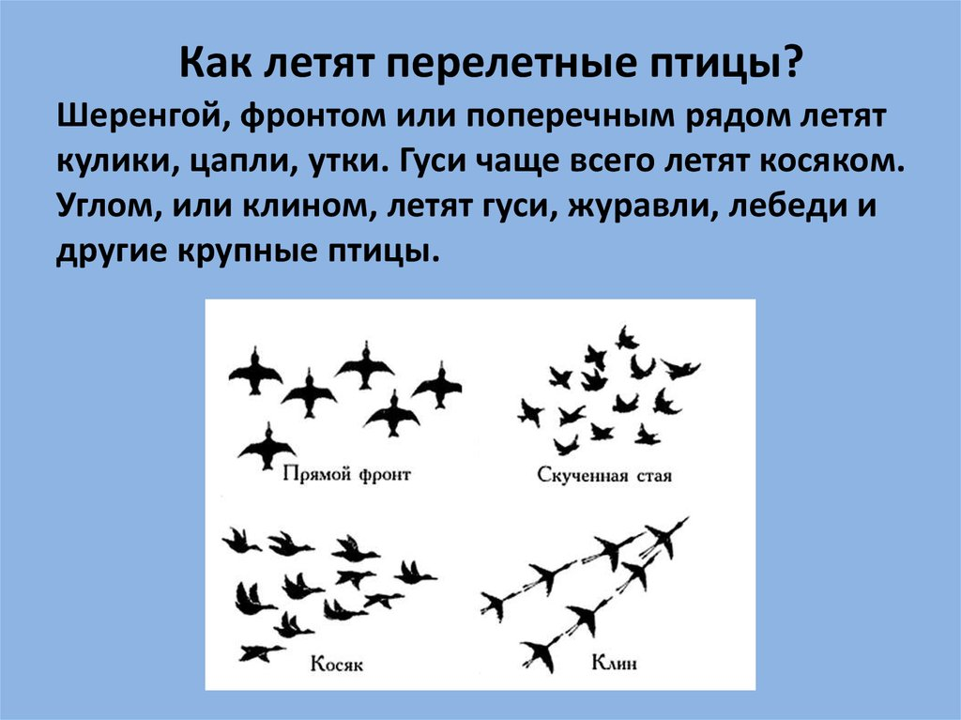
Летят больше ночью, т. к. меньше опасностей в пути. На отдыхе стая выставляет караульных птиц. Врагов при перелете у птиц много. Это соколы и другие хищные птицы, звери, когда птицы отдыхают между перелетами на земле.
Также большую опасность во время перелета представляет дождь, во время которого плохая видимость, перья птиц намокают и становятся тяжелыми. Еще один враг - это туман. Во время тумана много птиц разбиваются о скалы или другие препятствия. Много гибнет птиц во время бурь и ураганов: ветер ломает им крылья, гонит в другую сторону, швыряет их в воду. Часто, при перелете через море, птицам приходится отдыхать на волнах. И тут много опасностей: хищные рыбы, медузы и др.
Перелет выдерживают только очень сильные и крепкие особи, которые хорошо летали, питались и хорошо отъелись перед перелетом.
В чужих краях птицы песен не поют и гнезда не вьют.
Какую пользу приносят птицы?
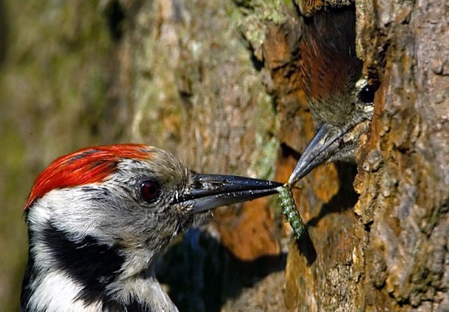
Они уничтожают вредных насекомых их личинки,
вредителей садов, лесов и огородов.
Истребляют сорные растения.
А кукушки, иволги - единственные птицы,
которые поедают волосатых гусениц,
которых не трогают остальные птицы,
т. к. они забивают их желудок, горло, волосами.
Поэтому они приносят особо большую пользу.

Для того, чтобы ваш ребёнок лучше усвоил материал о перелётных птицах, рекомендуем вам выполнить перечень заданий по данной теме.

Задание 1. Прочитать ребёнку стихотворение и обсудить его.
Травка зеленеет, солнышко блестит,
Ласточка с весною в сени к нам летит.
С нею солнце краше и весна милей.
Прощебечи с дороги нам привет скорей.
Дам тебе я зерен, а ты песню спой,
Что из стран далеких принесла с собой.
(А. Плещеев)

Задание 2. «Подскажи словечко».
На шесте — дворец, во дворце — певец, а зовут его —…. (скворец).

Задание 3. Дидактическая игра «Четвертый лишний» (по картинкам или на слух).
Жаворонок, воробей, грач, скворец.
Ворона, утка, голубь, воробей.
Грач, синица, ласточка, кукушка.
Сорока, воробей, дятел, стриж.
Голубь, лебедь, цапля, журавль.

Задание 4. Дидактическая игра «Кто прилетел?».
(Взрослый называет птицу, а ребенок отвечает: да или нет.)

Задание 5. Дидактическая игра «Узнай по описанию».
(Взрослый описывает внешний вид какой-нибудь перелетной птицы, а ребенок ее узнает и называет.)

Задание 6. Составление описательного рассказа.

1. Цвет. (Цвет оперенья птицы).
2. Части тела. (Назови части тела).
3. Гнездо. (Назови её птенцов).
4. Осень. (Когда птицы улетают в теплые края).
5. Насекомые. (Чем питаются птицы).
6. Человек. (Какую пользу приносят человеку).

Примерный рассказ по таблице.
Грач.
Грач – птица черного цвета с белым клювом. У грача есть голова, туловище, крылья, хвост, лапы. Все тело птицы покрыто перьями. Весной грачи прилетают из теплых стран, строят гнезда и выводят птенцов – грачат. Грачи питаются насекомыми, червями и семенами растений. Осенью, когда становится холодно, грачи собираются в стаи и улетают в теплые страны до весны. Грачи помогают человеку, они уничтожают насекомых и гусениц – вредителей полей и огородов.

Задание 7. Дидактическая игра «Один — много» (образование родительного падежа множественного числа имени существительного): один грач — много грачей, одна кукушка (стриж, ласточка,. ) .

Задание 8. Вырезать картинки с изображением перелетных птиц и вклеить их в альбом.

Задание 9. Дидактическая игра «Назови ласково» (словообразование с помощью уменьшительно-ласкательных суффиксов):
соловей — соловушка, журавль — журавушка, лебедь — лебедушка.

Задание 10. Дидактическая игра «У кого — кто» (упражнение в словообразовании в единственном и множественном числе).
У грача — грачата, у скворца —.., у грача — грачонок, у журавля —...

Задание 11. Подобрать нужный по смыслу предлог (из, в, к, над, на, по...

Грач вылетел… гнезда. Грач прилетел… гнездо. Грач подлетел… гнезду. Грач кружит… гнездом. Грач сел… ветку. Грач ходит… пашне.

Задание 12. Пересказать рассказ «Прилетели грачи» по вопросам.

Первыми прилетают грачи. Еще кругом снег, а они уже тут. Отдохнут грачи и начинают гнезда вить. Вьют гнезда грачи на вершине высокого дерева. Грачи птенцов своих выводят раньше, чем другие птицы.
Объяснить ребенку значения словосочетаний: «предвестники весны», «гнезда вить», «вершина дерева», «птенцов выводить».
Вопросы: Какие птицы прилетают весной первыми? Что сразу начинают делать грачи? Где они вьют гнезда? Когда они выводят птенцов?
Пересказать рассказ «Предвестники весны» по вопросам.
Прошла холодная зима. Наступает весна. Солнышко поднимается выше. Оно греет сильнее. Прилетели грачи. Увидели их дети и закричали: «Грачи прилетели! Грачи прилетели! »
Вопросы: Какая была зима? Что наступает после зимы? Как греет солнышко весной? Кто прилетел? Кого увидели дети? Что они закричали?
Объяснить ребенку выражение «предвестники весны».

Задание 13. Пересказать рассказ от первого лица.
Саша решил сделать скворечник. Он взял доски, пилу, напилил дощечек. Из них он сколотил скворечник. Скворечник повесили на дерево. Пусть у скворцов будет хороший дом.
Объяснить ребенку значение слова скворечник.

Задание 14. Дидактическая игра «Закончи предложение».
На дереве гнездо, а на деревьях. (гнезда). На ветке сук, а на ветках... В гнезде птенец, а в гнездах —... На дворе дерево, а в лесу —...

Чтобы закрепить знания детей по этой теме, также рекомендуем вам:
- по возможности во время прогулок с детьми понаблюдать за жизнью птиц весной, за их поведением, научить ребенка узнавать грача и скворца, находить общие и отличительные признаки этих птиц;
- учить ребенка бережному отношению к живой природе;
- вместе с ребенком изготовить скворечник и установить его в парке;
Из литературы для чтения:
Г. Снегирев «Ласточка»;
Д. Мамин-Сибиряк «Серая Шейка»;
Н. Сладков «Про птиц»;
А. Барто «Лебединое горе».
Желаем удачи!

